Ivașcu Trăistaru Maria
Liceul Tehnologic Petre Ionescu Muscel

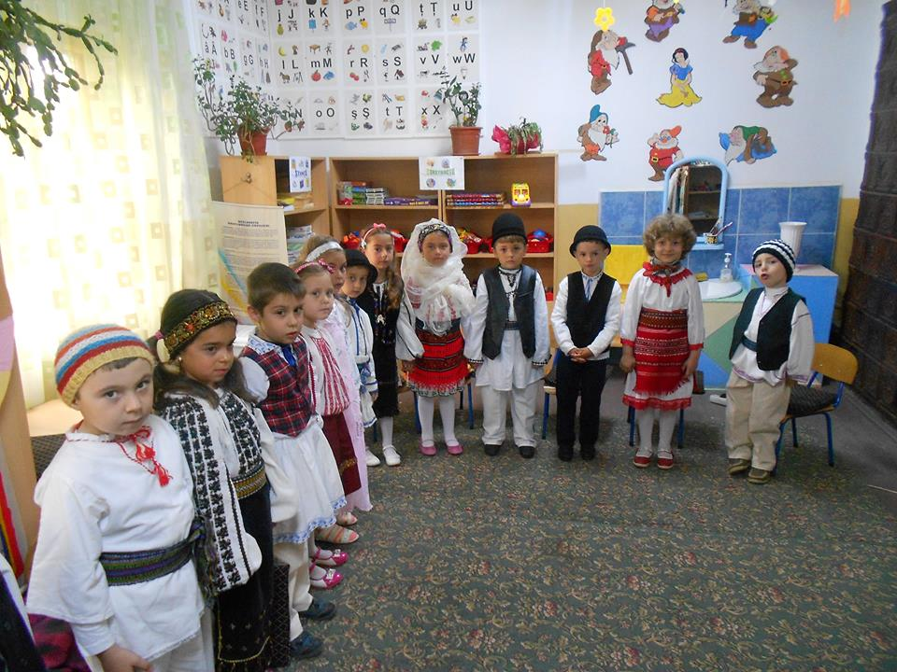

Promovarea valorilor naţionale şi europene în programele educaţionale.
Rolul şcolii în comunitatea locală.

2014

Contents
Argument 2
Rolul proiectelor educaţionale in cadrul Liceului Tehnologic Petre Ionescu Muscel 4
PROIECT DE PARTENERIAT EDUCATIV: 8

Argument

Educaţia este un proces complex care a însoţit omenirea din zorii săi şi până în timpurile noastre, realizată prin acţiunea concentrată a unor factori sociali special constituiţi, îndreptată asupra capacitaţii omnului de a procesa informaţii cu scopul de a-i modifica, diversifica sau ameliora caracteristicile funcţionale şi posibilităţile de manifestare.

A educa înseamnă mai mult decât a transmite informaţii, înseamnă şi a modela şi a forma personalităţi, individualităţi autonome. Astăzi, mai mult decât oricând, activitatea de modelare şi formare a personalităţii umane capătă conţinuturi şi dimensiuni noi, sub impactul perioadei istorice pe care o străbate societatea în general şi cea românească în special.

Specialiştii în domeniul psihopedagogiei apreciează educaţia ca un ansamblu de acţiuni desfăşurate în mod deliberat într-o societate, la un moment dat, în vederea transmiterii şi formării la noile generaţii, a experienţei de muncă şi de viaţă, a cunoştinţelor, deprinderilor, comportamentelor şi valorilor acumulate până la acel moment.

Aşadar, ca fenomen social, educaţia este o acţiune specific umană care îşi schimbă finalităţile, conţinutul şi funcţiile o dată cu schimbarea societăţii. Realitatea educaţională din zilele noastre evidenţiază o creştere continuă a exigenţelor beneficiarilor şi standardelor educaţionale europene în ceea ce priveşte calitatea serviciilor de educaţie. Acest lucru impune corelarea funcţională a acesteia cu celelalte elemente sistemice: mediul cultural, social şi economic.

Sub presiunea acestor cereri crescânde din partea beneficiarilor şi a societăţii în continuă schimbare, organizaţiile şcolare sunt în căutarea unor elemente care să le susţină în procesul de optimizarea serviciilor educaţionale, şi de obţinerea performanţei. Datorită provocărilor specifice societăţii contemporane precum schimbările rapide, afluxul informaţional, implicarea mijloacelor tehnologiei moderne la toate nivelurile existenţiale, schimbarea ierarhiilor autentice, devine perfect sustenabilă abordarea problematicii educaţiei prin intermediul proiectelor şi programe educaţionale. Astfel, managementul de proiect educaţional devine o parte extrem de importantă a managementului educaţional prin valoarea sa strategică şi caracterul sau anticipativ.

Alături de managerii şcolari, managerii de proiecte educaţionale au un rol fundamental în organizaţia şcolară deoarece prin proiectele, atitudinile şi valorile promovate pot transforma şcoala într-o instituţie competitivă, dinamică şi aliniată la valorile / standarde educaţionale europene.

Stimularea unei culturi favorabile managementului programelor şi proiectelor educaţionale, precum şi formarea continuă a cadrelor didactice în această direcţie sunt premise necesare pentru asigurarea resurselor umane strategice ale organizaţiei şcolare. Selecţia după criterii pertinente a coordonatorului de proiecte educaţionale, determinarea statutului, rolurilor şi competenţelor asociate acestei poziţii constituie imperativele unui management educaţional modern.

Aceasta lucrare şi-a propus abordarea proiectelor educaţionale în parteneriat cu comunitatea în abordarea acelor activăţi care vin în sprijinul dezvoltării elevilor şi al micilor comunităţi din care aceştia provin. Acest lucru se realizează prin managementul de proiect educaţional, acesta fiind un domeniu de actualitate în contextul creşterii autonomiei instituţionale a organizaţiilor şcolare.

Caracterul transversal şi gradul mare de transferabilitate al competenţelor din domeniul managementului de proiect asigură adaptarea la provocările mediului extern şi intern al organizaţiei şcolare şi compatibilitatea cu cerinţele politicilor educaţionale europene.

Aplicarea chestionarelor de evaluare asupra proiectelor educaţionale a condus la ideea că aceste activităţi au un impact deosebit asupra elevilor şi părinţilor, ajutând la dezvoltarea parteneriatului şcoală comunitate.

Rolul proiectelor educaţionale in cadrul Liceului Tehnologic Petre Ionescu Muscel
III. Rolul proiectelor educaţionale in cadrul Liceului Tehnologic Petre Ionescu Muscel

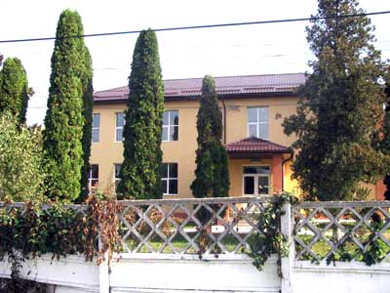

Fig. 3.1. Liceul Tehnologic Petre Ionescu Muscel, Domensti, Arges.

III.1. Prezentarea Liceul Tehnologic Petre Ionescu Muscel

Unitatea Şcolară: Liceul Tehnologic Petre Ionescu Muscel

Adresa Unităţii

Localitatea Domnești, județul Argeș

Adresă: Domnești Bd Vlaicu Vodă Nr. 2.

Telefon: 0248269963

E-MAIL:

Localizarea geografică a şcolii:

Regiunea Sud-Muntenia

La 1 septembrie 1961 a luat fiinţă Liceul Teoretic din Domneşti. Ca director, Elisei Avram se va ocupa de asigurarea bazei materiale a noii unităţi de invăţământ. Prin urmare, va lua cele 3 săli de clasă de la fosta şcoală de fete din centru, dându-le liceului pentru anul I (clasa a VIII-a). Va lua legătură cu Petre Preda şi Elisabeta Gh. Ardei - proprietarii a două imobile din centrul comunei - cu care va încheia contracte de închiriere pe 5 ani.).
În 1963 a început construcţia actualului local al liceului. La stabilirea locului unde să fie amplasat liceul, au fost discuţii contradictorii: unii susţineau să se facă în centrul comunei, pe terenul unde au fost casele lui Luca Paul, alţii pledau pentru locul unde s-a construit ulterior ocolul silvic, iar cei mai mulţi au susţinut ca noua clădire a liceului să se construiască pe terenul actual, pe care era hotărât incă din 1941 să se construiască un grup şcolar care să cuprindă toate şcolile din comună şi o şcoală de agricultură, aşa cum prevedea testamentul proprietarului moşiei Domneşti, Iancu Negulici. El a lăsat toată moşia, 26 ha, Casei Şcoalelor. Pentru construcţia acestui grup şcolar s-a dat decizia ministerială nr.61075 din 1942 şi dacă n-ar fi venit războiul, s-ar fi construit.

Liceul nostru recrutează elevi cu vârste cuprinse intre 3 şi 19 ani din întreg judeţul. Programele de învăţare se armonizează cu obiectivele strategice şi cu valorile şcolii. Toate activităţile de învăţare sunt planificate şi structurate pentru a promova şi incuraja invăţarea individuală centrată pe elev, precum şi invăţarea in cadrul unui grup sau învăţarea în diferite contexte. Profesorii / instructorii folosesc măsuri eficace şi selectează o gamă variată de resurse şi materiale, astfel încât elevii să-şi poată atinge potenţialul, să li se ofere sprijin în funcţie de diferitele lor nevoi şi să li se asigure egalitatea şanselor. Elevii primesc în mod regulat feedback şi informaţii privind progresul realizat, sunt încurajaţi să îşi asume responsabilitatea pentru propriul proces de învăţare (sunt conştienţi pentru propriile puncte tari şi puncte slabe). O altă preocupare importantă a colectivului nostru didactic constă în asigurarea calităţii în educaţie şi formare profesională şi în acelaşi timp auto - evaluarea actului didactic în funcţie de descriptorii de performanţă şi urmărirea planului de îmbunătăţire. Liceul nostru şi-a ales un patron spiritual, un nume mare al Domneştiului marele profesor Petre Ionescu Muscel. Inspector general al Băncilor Populare din România, Prof. univ. Dr. Petre Ionescu-Muscel prefectul judeţului Muscel în perioada interbelică şi numismat.

Ansamblul CETINA a luat locul III la Concursul Judeţean de Dans Popular, Mioveni, faza judeţeana 11.04.2009

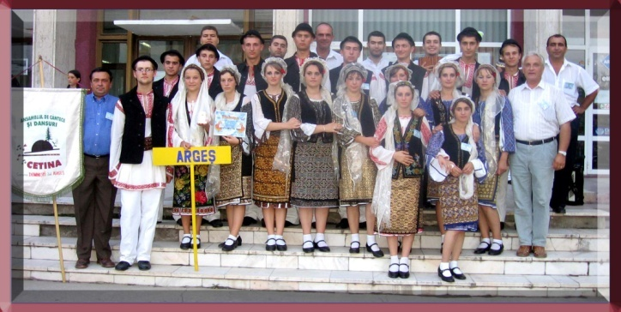

Fig. 3.2.. Ansamblul CETINA

Pornind de la premisa ca educaţia trebuie să se manifeste în permanenţă ca o acţiune unitară, coerentă, că activitatea care se realizează în grădiniţă nu poate fi separată, izolată de alte influenţe educative ce se exercită asupra copilului şi nu poate face abstracţie de toate acestea, se impune o strănsă interdependeţă între mediul educativ oferit de grădiniţă, mediul familial şi mediul socio-economic din care acesta provine.

În acest sens, în concordanţă cu Strategia în domeniul Educatiei Timpurii, dar şi cu documentele internaţionale promovate şi la care Romania este semnatară (Convenţia pentru Drepturile Copilului, Ținte pentru Dezvoltare ale Mileniului III etc.), toate programele de educație timpurie se vor adresa nevoilor multiple ale copilului, ţinând cont de sănătate, nutriţie, educație timpurie, stimularea psiho-socială şi, în acelaşi timp, întărind rolul mediului în care trăieşte copilul.

Pe parcursul ultimilor ani, sunt remarcabile programele guvernamentale şi nonguvernamentale care au încercat să soluţioneze probleme specifice educaţiei copiilor preşcolari, cu efecte pozitive care pot oferi modele pentru parteneriatul între societatea civilă, autorităţi locale, instituţiile de educaţie formală şi non-formală şi factorii decizionali.

În scopul realizării dezideratelor stabilite prin politicile eduţionale se insistă, aşadar, pe dezbaterea unor probleme care vizează managementul instituţiilor de învătămant preşcolar, curriculum-ul preşcolar, strategiile didactice utilizate, relaţiile pedagogice intra-instituţionale şi extra-instituţionale, parteneriatele şi relaţiile comunitare etc. Nevoia cunoaşterii acestor aspecte vine ca o consecinţă firească a transferului de responsabilitate şi decizie de la nivel centralizat, la nivelul fiecarei unităţi de învătămant, ca urmare a procesului de descentralizare.

O grădinţa comunitara activa şi deschisa către comunitate presupune:
- o grădiniţa în care cadrele didactice înţeleg ca educaţia nu se limitează doar la copii şi la programele de învăţămant, ci şi la programe educative în afara orelor şi la programe destinate celorlaţi membri ai comunităţii;
- o grădiniţă care folosește resursele materiale și umane de care dispune pentru a oferi programe și servicii catre toți membrii comunității, dincolo de educația formală oferită la clasă;
- o grădiniţă care dezvoltă programe și servicii destinate comunității, răspunzând nevoilor educative ale membrilor din comunitate;
- o grădiniţă care atrage alţi parteneri (membri ai comunităţii şi alte instituţii locale) pentru iniţierea unor acţiuni de interes public sau pentru programe de educaţie a membrilor comunităţii;

Astfel de activităţi presupun utilizarea unor metode activ- participative de implicare a copiilor, multe acţiuni se desfăsoară în afara grădiniţei – în comunitate – acţiuni cu impact comunitar (acţiuni ecologice, sanitare, campanii pentru dezvoltare comunitară etc.).

Rolul directorului de grădiniţa este şi acela de a spori şi accentua colaborarea cu o serie de factori educativi: părinţi şi alte instituţii ale comunităţii locale, naţionale şi internaţionale. Cadrele didactice din Grădiniţa cu Program Normal Domneşti au derulat şi derulează şi în prezent proiecte şi parteneriate educaţionale în care sunt implicaţi şi alţi factori educativi, creand astfel un mediu bazat pe valori morale pozitive în care fiecare copil să poată deveni un model pentru societate.

Actul educaţional are o eficienţă sporită dacă este implicată şi familia, cu condiţia de a se stabili un cod unitar de cerinţe. În urma colaborărilor constante cu părinţii, aceştia au posibilitatea de a-şi cunoaşte mai bine copiii şi modul acestora de manifestare in cadrul grupului, îşi însuşesc procedee educative adecvate pe care le pot aplica în educaţia copilului.

Putem găsi împreună soluţii potrivite în preîntampinarea şi depăşirea dificultăţilor în educaţie? Cu siguranţă, DA!

Voi prezenta în continuare câteva dintre proiectele iniţiate şi derulate de grădiniţa noastră.

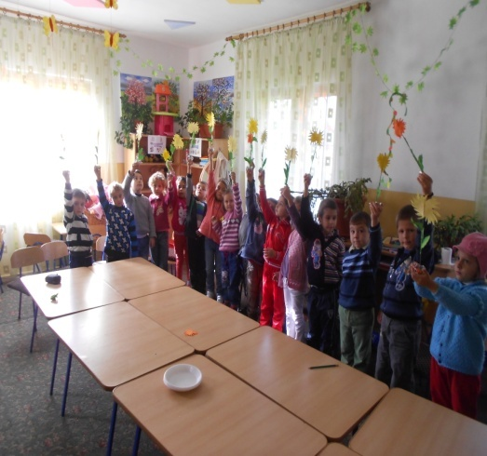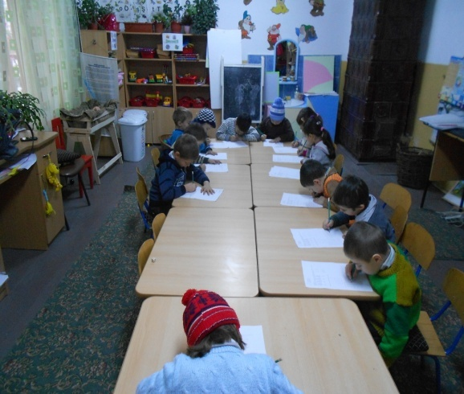

PROIECT DE PARTENERIAT EDUCATIV
I.PROIECT DE PARTENERIAT EDUCATIV:

“O viață fără violență

ARGUMENT:

Consecinţele violenţei în familie asupra sănătaţii victimelor, dar şi asupra demnităţii umane aduc prejudicii grave generaţiilor viitoare. În România statisticile înregistrate la nivelul ANPF se prezintă astfel: în anul 2007, până la sfârşitul trimestrului trei, au fost comise 6717 acte de violenţă în familie, care au avut drept consecinţă 103 de decese. 56% dintre victme provin din mediul urban şi 44% din mediul rural, 25% sunt de gen masculin şi 75% de sex feminin.

Considerăm că este deosebit de importantă schimbarea mentalităţii victimelor violenţei domestice, mai ales prin utilizarea sistemului educativ. Echipa de proiect este constituită din educatoare obişnuite cu voluntariatul. Ei au fost informaţi de către echipa de proiect despre derularea campanie Say NO to Violence against Women - Spune NU violenţei împotriva femeilor - iniţiată la nivel mondial de către UNIFEM –Fondul de Dezvoltare al Naţiunilor Unite destinat Femeilor, al cărei website este www.saynoviolence.org. Ca urmare, aceste cadre didactice, au decis să iniţieze un proiect de educaţie pentru dezvoltare comunitară sub forma unei campanii la nivelul judeţului Argeș, propunându-şi să răspundă următoarelor întrebări:

- Câte persoane care au fost victime ale violenţei în familie nu apar în statistici?

- Victimele ştiu la cine să apeleze? Care este legislaţia? Cine le protejează?

- Cum trebuie să procedeze într-o astfel de situaţie?

PARTENERI
- Centrul De Asistenţă Psiho-Pedagogică, Prof. N.A - elaborarea chestionarelor, participarea la conferinţă;
- Fundaţia Sf. Paraschiva- Preot Gulie M.-imprimarea unor tricouri, tipărirea unor pliante, afişe, participarea la conferinţă;
- Asociaţia Copiilor Abandonaţi-statistici, participarea la conferinţă;
- Direcţia De Muncă și Protecţie Socială- suport logistic,
- Jurist Crăciun Gabriel- prezintă legislaţia;
- CMI-URI șI CMS-URI- informaţii medicale;
- IJP Argeș- materiale informative, autorizarea marşului NONVIOLENŢEI;
- Primăria și Consiliul Locale din Localitatea:Domnesti, participarea prin reprezentanţi la acţiunile din program; GPN NR. 2- Domnești – spațiu pentru conferinţă, auditoriu de cel puţin 50 de persoane, implicarea în campanie a personalului didactic;

ROLUL PARTENERILOR:
- Creşterea nivelului de pregătire a capitalului uman cu privire la cunoaşterea semnificaţiei „violenţei domestice”, la amploarea fenomenului la nivel mondial şi naţional, a cadrului legislativ din România, a instituţiilor şi serviciilor ce vin în sprijinul victimelor violenţei domestice;
- Popularizarea la nivelul judeţului Buzău a derulării campaniei „O viaţă fără violenţă”;
- Implicarea unor factori ai comunităţii locale în pregătirea şi desfăşurarea acţiunilor din cadrul campaniei;
- Documentarea populatiei din zona în ceea ce privește modul de combatere a violenței în familie, forurile care se ocupă de combaterea acesteia la nivel local, județean și național;
- Sensibilizarea opiniei publice în acest sens;
- Schimbarea atitudinii locuitorilor judeţului Argeș, a comunități locale și a autoritaților în ceea ce privește violența în familie.

REZULTATE:
- Realizarea de materiale informative despre proiect si activitățile sale şi popularizarea lor în cadrul comisiilor şi cercurilor pedagogice;
- Constituirea unui “punct de documentare” pentru proiectele viitoare;
- Realizarea inventarului de bune practici din cadrul proiectului.
- Iniţiative de proiecte comunitare bazate pe voluntariat;

Promovarea obiectivelor campaniei şi mediatizarea în presa locală scrisă a tuturor acţiunilor. La finalizarea proiectului se va organiza o expoziţie cu produsele proiectului din fiecare şcoală, cu imagini şi exemple de bună practică şi o sesiune de comunicăricare vor evidenţia progresele înregistrate ca efect a implementării proiectului.
- PROIECT DE PARTENERIAT EDUCATIV:

„Fii bun cu alții și altți vor fi buni cu tine”

ARGUMENT

În urma observării comportamentului copiilor și a discuțiilor purtate cu părinții acestora, am constatat ca este necesar să le oferim prilejul de a cunoaște situația unor semeni aflați în dificultate și să cautăm împreuna soluții pentru a-i putea ajuta. Suntem constienți de faptul că numai prin intermediul interacțiunii sociale copii-copii, copii-adulti, prin transmiterea unor mesaje pozitive și puterea exemplului personal vom reusi să educăm copiii împotriva discriminării de orice natură.

Pentru a putea face acest lucru, trebuie să conștientizăm modul în care prejudecățile și
discriminarea acționează în societate și să putem reflecta asupra ideilor preconcepute pe care poate și noi le-am preluat pe parcursul vieții noastre.

Ca educatori, avem responsabilitatea să înfruntăm ignoranța și prejudecata și să ne asiguram ca prejudecățile și stereotipurile nu sunt transmise de la o generație la alta.

PARTENERI:
- Gradinița Domnești – Argeș
- Consiliul Domnești – Judetul Argeș
- Parohia “Banu” Domnești
- Fundația “Sfantul Paraschiva” –
- Părinții preșcolarilor.

ROLURILE PARTENERILOR:
  - Să organizeze activități comune (spectacole cu ocazia sărbătorilor religioase)
  - Reprezentanții bisericii vor participa la manifestările organizate de grădinița (deschiderea / încheierea anului școlar, sfințirea localului, campanii de colectare a unor produse alimentare, obiecte de îmbrăcăminte și jucării).

REZULTATE:
- copiilor le pasă de viața comunității;
- copiii se simt responsabili pentru îmbunătațirea vieții în comunitate;
- copiii se simt capabili să deruleze mici acțiuni comunitare; ei au devenit constienți de faptul că, pentru marea majoritate a problemelor cu care se confruntă o comunitate, exista soluții locale, realizabile de către membrii comunității, fără nici o intervenție din afară. Mai mult decât atât, aceștia pot iniția colaborări și pot atrage intervenții externe.
III.PROIECT DE PARTENERIAT EDUCATIV:

„Stop accidentelor rutiere. Viaţa are prioritate"

ARGUMENT

Pentru fiecare dintre noi circulaţia rutieră este o parte importantă din viaţa de zi cu zi. Indiferent dacă suntem adulţi sau copii, conducători auto sau pietoni, cunoaşterea regulilor de circulaţie este necesară pentru protejarea propriei vieţi în faţa pericolelor străzii. Conştientă fiind de responsabilităţile deosebite ce ne revin pentru a le oferi copiilor cunoştiinţe în domeniul prevenirii accidentelor, consider că grădiniţa şi poliţia rutieră trebuie să formeze o echipă unită pentru a ajuta copiii, cât mai de timpuriu, să înveţe şi să respecte regulile de circulaţie şi de securitate rutieră. Aşadar, acest proiect educativ are o motivaţie foarte importantă: prevenirea accidentelor rutiere în rândurile copiilor preşcolari. Necesitatea elaborării unui proiect la nivelul grupei.

Componentă a Educaţiei pentru societate, Educaţia rutieră reprezintă unul dintre elementele esenţiale ale civilizaţiei moderne. Datoria oricărui cetăţean este de a respecta regulile de circulaţie şi, în acelaşi timp, de a participa, în mod conştient, la stimularea interesului celorlalţi membri ai societăţii pentru cunoaşterea şi respectarea acestor reguli.

Pornind de la adevărul că “în circulaţia rutieră e de ajuns - uneori - să greşeşti o singură dată pentru ca a doua oară nu mai ai când”, am gândit elaborarea acestui proiect pentru a intensifica activitatea de sprijinire a copilului preşcolar în dobândirea de cunoştinţe, capacităţi şi deprinderi care să-i permită adaptarea cu uşurinţă la condiţiile de mic pieton.

Abordarea actului de învăţare a acestor reguli de circulaţie, prin prisma strategiilor didactice specifice invăţământului preşcolar a fost mobilul care a condus la elaborarea acestui proiect.

Considerente teoretice privind educaţia rutieră şi importanţa abordării acesteia la vârste timpurii

Reforma în învăţământ ce se preconizează a fi parcursă de orice dascăl, pune în faţa acestora multiple provocări în abordarea procesului de învăţământ. Găsirea celor mai adecvate strategii în realizarea educaţiei rutiere la vârste timpurii este o provocare pentru noi, educatoarele.

Pornind de la particularităţile psihice ale vârstei preşcolare: receptivitate sporită la tot ce este nou, învăţarea prin imitație, curiozitate, dorinţa de a fi “ca cei mari”, precum şi de la faptul că mare parte a timpului copilul o petrece în grădiniţă, este important să se găsească soluţii optime de valorificare a posibilităţilor native ale acestuia şi să se creeze un mediu educaţional adecvat.

FAZELE PROIECTULUI

FAZA I

ALEGEREA SUBIECTULUI: s-a realizat de către educatoare şi copii, în urma unei întâmplări relatate de părinţii unui copil din grupă. Impresionaţi de cele povestite, copiii s-au arătat dornici să ştie cât mai multe pentru a fi în siguranţă pe stradă, ca pieton, dar şi despre rolul poliţistului în viaţa fiecăruia. De aceea am denumit proiectul: “Prietenul Meu, Poliţistul”. Pentru început, am efectuat o evaluare a cunoştinţelor copiilor, prin discuţii libere, sesizând, totodată, lipsa unor aspecte circumscrise domeniului.

DIRECŢII DE DEZVOLTARE: au fost gândite astfel încât să răspundă interesului copiilor, să implice cât mai multe şi diverse resurse materiale şi umane.

Pentru părinţi, s-a redactat şi afişat un anunţ prin care sunt informaţi despre intenţia noastră de a desfăşura un proiect cu tema: “Prietenul Meu, Poliţistul”. Anunţul oferea informaţii despre co-participanţii la proiect, vizitele pe care intenţionăm să le efectuăm, materialele de care avem nevoie.

Crearea centrului tematic și procurarea materialelor pentru proiect

În sală se vor expune imagini, cărţi, pliante cu un conţinut adecvat educaţiei rutiere. Centrul tematic şi materialele ne ajută să stabilim inventarul de probleme şi, în raport de acesta, inventarul de activităţi. Am stabilit când şi unde vor avea loc întâlnirile cu reprezentanţii poliţiei locale.

Discuţii cu persoanele implicate

În vederea bunei derulări a proiectului, am organizat o întâlnire cu toţi părinţii pentru a le explica în ce constă ajutorul pe care ni-l pot oferi. Am luat legătura cu Poliția, printr-o scrisoare de intenţie.

Este intervalul în care are loc activitatea practică a copiilor, documentarea şi investigarea. Categoriile de activităţi planificate corespund cerinţelor programei; am selectat mijloacele de realizare, ţinând cont de preferinţele copiilor, de resursele materiale procurate şi de cele posibil de procurat, dar şi pentru a face cât mai atractivă tema proiectului.

Se vor realiza şi lucrări practice: pictură, colaje, machete, care vor reliefa imaginaţia, fantezia, creativitatea copiilor.
- Expoziţii cu lucrările copiilor;
- Album de fotografii din timpul derulării proiectului;
- Activităţi demonstrative: “Prietenul meu, poliţistul”;
- Concurs pe teme de circulaţie;
- Sceneta: “Semaforul”.

In perioada următoare, la solicitarea noastră, vom desfăşura, împreună cu educatoarele, vizite, activităţi, întâlniri cu reprezentanţi ai Poliţiei.

Suntem mici, dar dorim şi noi să cunoaştem şi să respectăm regulile de circulaţie, pentru a ne forma o conduită de circulaţie corectă. De aceea, vă rugăm să ne sprijiniţi in activitatea noastră, prin procurarea oricăror materiale necesare.
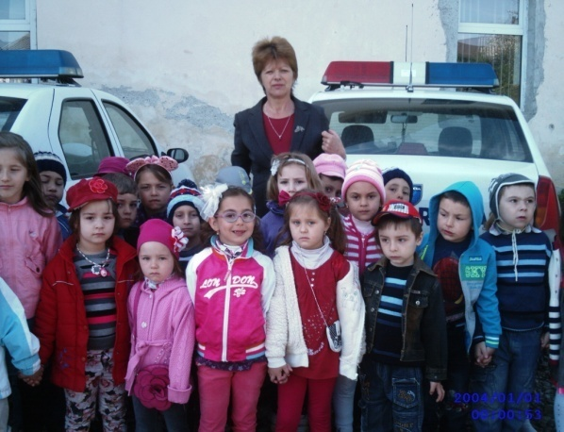 | 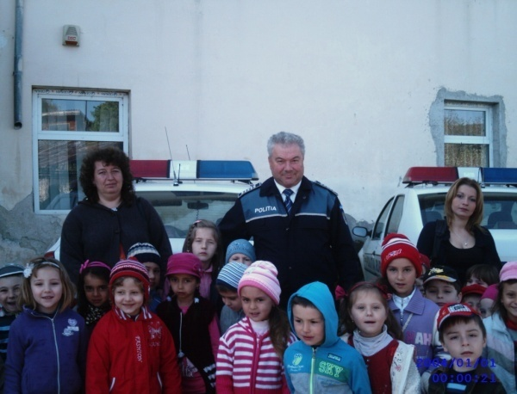

Fig. 3.4.“Prietenul meu, poliţistul’’

PARTENERI
- Grădinita Domnești;
- Inspectoratul de Poliţie al Judeţului Argeș, Serviciul Poliţia Rutieră. Domnești;
- Părintii preșcolarilor.

ROLURILE PARTENERILOR
  - Să organizeze activități commune;
  - Să asigure materiale didactice sugestive pentru temele propuse;
  - Să evalueze şi să mediatizeze rezultatele proiectului.

REZULTATE
- Realizarea unor expoziţii cu lucrări ale copiilor;
- Realizarea unui album cu fotografii din activităţile desfăşurate;
- Organizarea de concursuri, jocuri de rol etc., pe teme rutiere;
- Participarea părinţilor, alături de copii, la activităţile proiectului;
- Tehnici de monitorizare: fotografii din timpul activităţilor, completarea în jurnalul grupei, realizarea unui „dicţionar de circulaţie”, ilustrat de copii.

III.2. Proiect educațional

„Tradiţii şi valori culturale româneşti transmise şi păstrate prin intermediul copiilor”
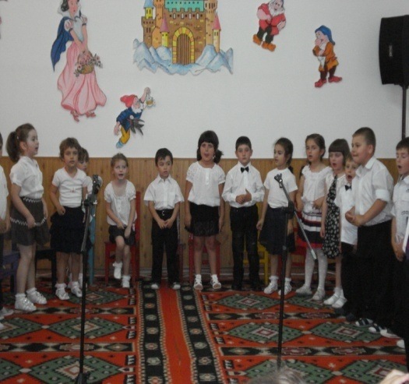 | 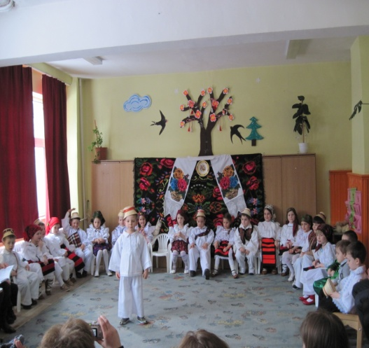

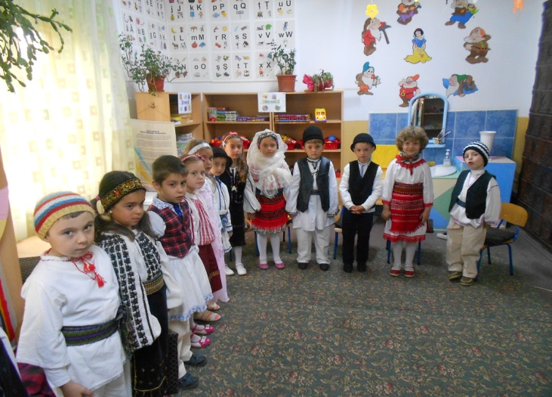

Fig. 3.4. „Tradiţii şi valori culturale româneşti’’
- Grădiniţa cu P.P., “O lume minunată”– Curtea de Argeș
- Director: Prof inv Tatiana Mihai
- CADRELE DIDACTICE DIN UNITATE ŞI GRUPELE DE PREŞCOLARI
- Grădiniţa cu P.P. “Academia Piticilor” – Curtea de Argeş

Director: Teodora Tărceatuș
- CADRELE DIDACTICE DIN UNITATE ŞI GRUPELE DE PREŞCOLARI
- G.P.N. Petrosani Trăistaru Maria

PERIOADA DE DERULARE A PROIECTULUI:

mai 2013– iunie 2014, cu posibilitate de prelungire.

ARGUMENT

Educaţia este sufletul unei societăţi, transmis din generaţie în generaţie.

Tradiţia este “cheia” ce deschide calea spre fericirea şi dăruirea poporului. Valoarea şi averea unui popor sunt tradiţiile. Ele sunt ca temelia unei case. Tradiţiile păstrate în zilele noastre le vom transmite generaţiilor viitoare.

Pentru ca aceste tradiţii şi valori să fie cunoscute şi de copii am considerat ca fiind util să stabilim un schimb de experienţă cu grădiniţa din Borşa - Maramureş.

SCOPUL
- Promovarea schimbului de experienţă interculturală în vederea dobândirii unei imagini complete in ceea ce priveşte instituţiile de învăţămậnt preşcolar;
- Îmbunătăţirea pregătirii teoretice în vederea desfăşurării unui proces instructiv-educativ de calitate în scopul dezvoltării personalităţii copilului;
- Asigurarea calităţii în educaţie.

OBIECTIVE GENERALE
- Perfecţionarea competenţelor în proiectarea curriculară;
- Dezvoltarea competenţelor în elaborarea parteneriatelor;
- Dezvoltarea competenţelor şi abilităţilor de utilizare a tehnologiilor moderne;
- Diseminarea experienţei parteneriale.

RESURSE UMANE
- Educatoarele din Curtea de Argeş și Borşa;
- Copiii din grădiniţele infrăţite
- Experţi de la instituţii culturale;
- Părinţi;

REZULTATE AŞTEPTATE
- Promovarea schimbului de experienţă;
- Promovarea rapoartelor de colaborare;
- Cunoaşterea reciprocă a unor metode utilizate in activitatea didactică;
- Cunoaşterea unor obiceiuri şi tradiţii specifice celor doua zone-Zona muntenească si zona maramureşană, reflectate în activităţi şi evenimente speciale.

RESURSE MATERIALE ŞI FINANCIARE
- Materiale didactice;
- Softuri educaţionale;
- Internet;
- Cheltuieli pentru poşta electronică.

MODALITǍŢI DE COMUNICARE
- Schimb informaţional la distanţă;
- Intâlniri virtuale;
- Intâlniri faţă în faţă;

MODALITǍŢI DE PUBLICITATE
- Pliante;
- Invitaţii;
- Anunţuri;

EVALUAREA

Tabelul 3.1

PLANIFICAREA ACTIVITǍŢILOR
NR. Crt. |  | CONŢINUT | MIJLOACE DE REALIZARE | PERIOADA | COORDONATORI
1. |  | Invitaţie–program pentru acceptarea parteneriatului şi transmiterea lui intre cele două unităţi | Format electronic  prin e-mail | Mai  2013
2. |  | Schimb de experienţă intre grădiniţele din cele două zone | Vizita la grădiniţa din localitatea Borşa | Iunie  2013 | Educatoarele din cele două unităţi.
3. |  | Să fim prieteni dragi, copii, să ne bucurăm! | Vizită-Grăd.”O lume minunată” şi alte obiective din municipiul Curtea de Argeş | Septembrie  2013 | Educatoarele şi copiii de la toate grupele din cele două unităţi.
4. |  | Expoziţie de lucrări artistico-plastice şi obiectedecorative specifice sărbătorilor de iarnă | Format electronic şi prin oficiul poştal | Decembrie  2013 | Educatoarele şi preşcolarii din cele două unităţi.
5. | Obiceiuri şi tradiţii specifice poporului român cu ocazia sosirii primăverii şi a sărbătorilor pascale |  | Fotografii digitale în format electronic sau prin oficiul poştal in format | Aprilie  2014 | Educatoarele şi preşcolarii din cele două unităţi.
 | Schimb de materiale didactice utilizate in activităţile cu copiii şi realizarea unei expoziţii |  | Diseminarea experienţei pozitive dobândite prin parteneriat. | Iunie  2014 | Educatoarele şi preşcolarii din cele două unităţi.

PROTOCOL DE COLABORARE

în realizarea parteneriatului „GRĂDINIŢEINFRĂŢITE"

TEMA PROIECTULUI :

„TRADIŢII ŞI VALORI CULTURALE ROMÂNEŞTI TRANSMISE ŞI PĂSTRATE PRIN INTERMEDIUL COPIILOR”

PARTENERI: ISJ.ARGEȘ

ISJ MARAMUREȘ

Grădiniţa cu program prelungit „O lume minunata”-G.P.N.Nr. 1 structura

Curtea de Argeș

(str. Basarabilor nr.60, tel.);

Grădiniţa cu program prelungit nr.10

Borșa,

(str. Floare de Colţ nr. 1 Borşa)

ARGUMENT

Asemeni tuturor unităţilor de învăţământ şi grădiniţele se înscriu cu toate forţele în procesul de obţinere a calităţii în educaţie.

Pentru aceasta se gândesc schimbări în proiectarea managementului instituţional, în conceperea ofertelor educaţionale, în construirea mediului ambiental stimulativ. Se conştientizează tot mai mult nevoia de sprijin din partea diferitelor segmente ale comunităţii, dar şi de efort sporit din partea educatoarelor, care să depăşească graniţele profesiei, stabilind parteneriate cu alte grădiniţe, cu părinţii, cu organizaţii şi instituţii, atrăgând oportunităţi benefice unităţii.

În urma analizei rezultatelor obţinute în anul şcolar precedent şi luând în calcul tendinţele actuale din sistemul educaţional românesc, am ajuns la concluzia că este benefică şi necesară lărgirea sferei de colaborări exterioare cu instituţii similare, atât pentru popularizarea experienţelor pozitive ale unităţii cât şi pentru a cunoaşte modalităţi noi de promovare a imaginii instituţiei, de relaţionare grădiniţă-comunitate.

Concluzii ce se desprind în urma derulării proiectelor de parteneriat grădiniţa – comunitate:
- s-a schimbat modul de găndire şi de percepţie al cadrelor didactice care s-au implicat în program, legat de actul educațional din interiorul și exteriorul grădiniţei;
- s-a creat conștiința faptului că grădiniţa aparţine comunităţii şi ca este pusă în slujba ei - o instituţie adaptată nevoilor si cerințelor comunității;
- calitatea relațiilor dintre cei implicați în actul educațional s-a îmbunătățit atât la nivel intern (în interiorul grădiniței), cat și la nivel extern (in afara grădiniței) – mai ales relația grădiniță- părinți - comunitate, grădinița - instituții publice;
- copiii au curajul de a lua atitudine fața de unele aspecte din grădinița și comunitate;
- copiii au conștiința că trebuie să facă ceva pentru orașul în care trăiesc și învață, au devenit mândri ca trăiesc acolo și ca pot face ceva pentru locul / grădinița unde învață;
- copiii au capatat încredere în ei, au devenit importanți în grădinița și în comunitate - lucru posibil ca urmare a organizării unor activități unde au fost văzuți de membrii comunității, li s-au dat responsabilități pe care le-au îndeplinit foarte conștiincios și bine, au apărut în ziarele locale - au devenit cunoscuți, au reprezentat comunitățile;
- copiii au devenit modele pentru adulții din comunitate: sunt mult mai organizați și responsabili în ceea ce fac, pot să se analizeze, să se evalueze.
Bibliografie
- Băran, Pescaru, 2004, Adina – Parteneriat în educaţie Familie – şcoală – comunitate, Editura Aramis Print, Bucureşti
- Boboc, I., 2002, Psihosociologia organizaţiilor şcolare şi managementul educaţional, EDP, Bucureşti
- Bunescu, Gheorghe - Democratizarea educaţiei şi educaţia părinţilor, http://www.1educat.ro/resurse/ise/educatia_parintilor.html
- Cristea, Sorin - Dicţionar de pedagogie, Grupul Editorial Litera Educaţional, Chişinău, 2002 Isopescu, V., Raduleac, E. –
- Catană, D., 1994, Management general, Ed. Tipomur, Târgu Mureş
- Concluziile studiului comparativ privind structurile de decizie din sistemul de învăţământ, Institutul de Ştiinţe ale Educaţiei, Bucureşti, 1994
- Chiş, V., 2002, Provocările pedagogiei contemporane, EPUC, Cluj-Napoca
- Cristea, S., 2003, Managementul organizaţiei şcolare, EDP, Bucureşti
- Iosifescu, Şerban, Managementul în contextual descentralizării în Patru exerciţii de politică educaţională, Editura Educaţia 2000+, Humanitas Educaţional, Colecţia Politici Educaţionale, Bucureşti, 2006
- Isopescu, V., Raduleac, E. 1994, Concluziile studiului comparativ privind structurile de decizie din sistemul de învăţământ, Institutul de Ştiinţe ale Educaţiei, Bucureşti
- Ivan,G., Brâncoveanu, R. 1991 Descentralizarea reformei învăţământului, Revista de pedagogie, nr. 9\1991
- Iorga, Gh., Sibişteanu, L., Zaharia, D., 2003 Ghidul practic al directorului unităţii de învăţământ preuniversitar, Ed. „Paralela 45”, Piteşti
- Iosifescu, Ş., 2001 Management educaţional pentru instituţiile de învăţământ, Bucureşti
- Iucu, R., 2000 Managementul şi gestiunea clasei de elevi. Fundamente teoretico-metodologice, Ed. Polirom, Iaşi
- Jinga, E., 2001 Managementul învăţământului, Ed.Aldin, Bucureşti
- Jinga Ioan, Istrate Elena, 2001 Manual de pedagogie, Editura All Educaţional, Bucureşti
- Legea învăţământului nr. 84/1998 7.

